geografia – região sul (continuação)
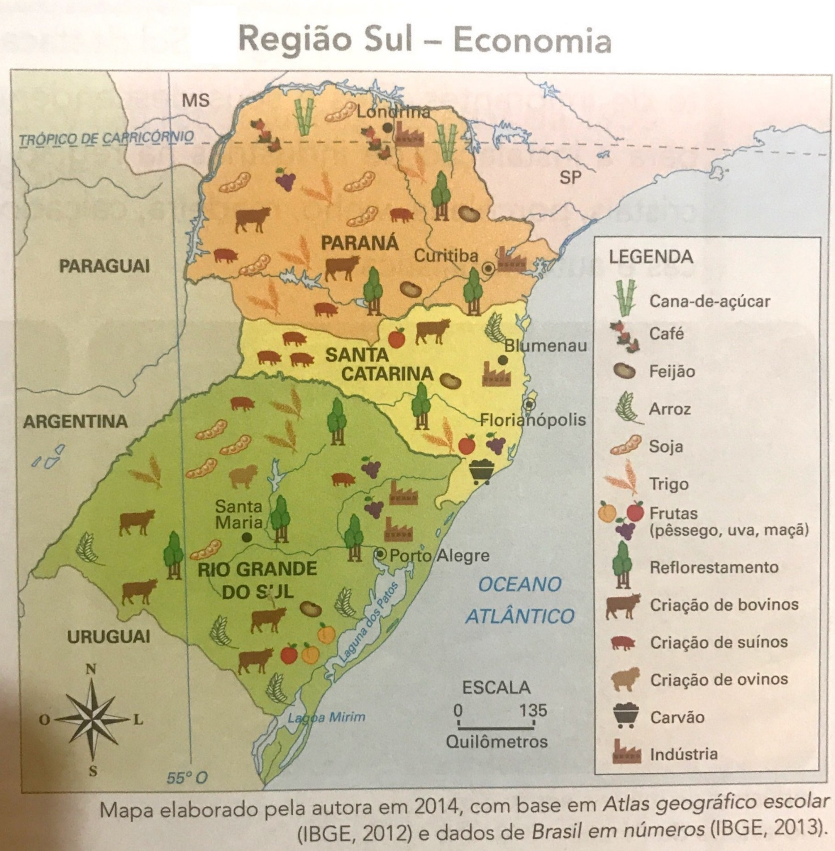
A agricultura e a pecuária são atividades econômicas que se destacam na região Sul. Observe o mapa.

- Cite três produtos agrícolas cultivados nessa região.

- Quais são os estados que se destacam na fruticultura?

- Quais são os principais rebanhos da região?

Como você já viu, na região Sul destaca-se uma população composta basicamente de imigrantes. Eles e seus descendentes forneceram importante mão de obra para a instalação de indústrias na região Sul: principalmente indústrias têxteis, de cristais, porcelana, vinho, madeira, calçados e bolsas, indústrias químicas, metalúrgicas e automobilísticas.

